109年12月30日餐點
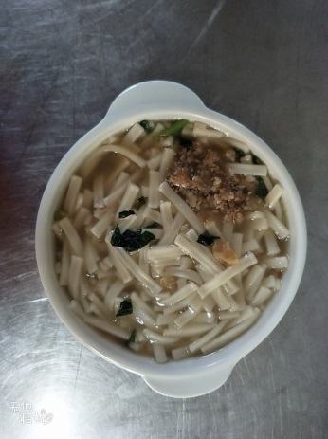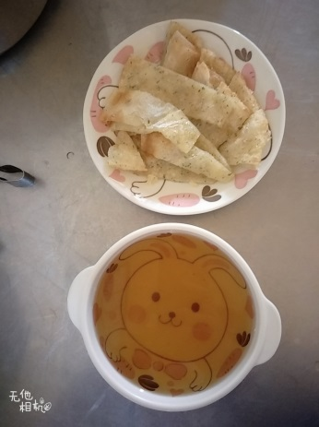
早餐(陽春麵) 下午點心(蔥油餅、麥茶)
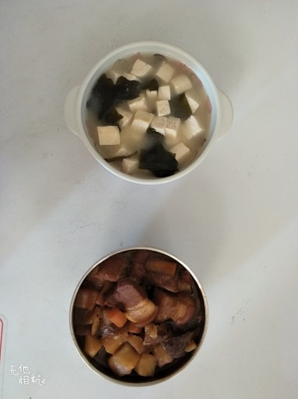
午餐(咖哩燴飯、味噌豆腐湯)

